Хлебные единицы для диабетиков
Согласно статистике, на территории России от сахарного диабета страдает более трех миллионов человек. Больным приходится не только регулярно употреблять инсулин или другие лекарство, но также и внимательно следить за своей диетой. Проводить все расчеты лично, пересчитывать и взвешивать достаточно проблематично, к тому же, на это уходит много времени. По этой причине полезно иметь при себе таблицы хлебных единиц.

Что такое хлебная единица?
Хлебная единица – это мерило калорий и углеводов, которые содержатся в продуктах питания. Пользуясь таблицами хлебных единиц, можно разнообразить рацион, не опасаясь за свое здоровье. Одна хлебная единица – это примерно 12г продукта, поднимающая уровень глюкозы в среднем на 1.8 ммоль на литр. При подсчете съеденных хлебных единиц, есть возможность выяснить необходимое количество инсулина. Так, при усвоении одной хлебной единицы необходимо употребить от 1 до 4 единицы инсулина. При сахарном диабете, допустимая норма ХЕ варьируется от 15 до 20. При ожирении – не более 9 единиц. Составляя ежедневное меню стоит обратить внимание только на повышающие уровень сахара продукты. Поджелудочная железа здорового человека вырабатывает нужное количество инсулина при приеме пищи. Таким образом, ограничивается уровень сахара в крови. Диабетику необходимо вводить инсулин (или другой препарат, понижающий уровень сахара) самостоятельно, регулируя дозировку, в соответствии с количеством съеденного. Именно по этой причине необходимо вести учет продуктов, которые поднимают уровень сахара.

Перечень данных продуктов включает следующее:

- Овощи: перец (зеленый и красный), огурцы, морковь, помидоры, редис, все сорта капусты. Картофель и кукуруза в этот список не входят.
- Грибы и зелень.
- Сало, майонез, растительное и сливочное сало.
- Мясо, рыба, птица и яйца.
- Кисломолочные продукты.
- Орехи. Даже при небольшом количестве.
- Кондитерские изделия сильнее всего поднимают уровень сахара. Конфеты, печенье и шоколад следует исключить или заметно ограничить и употреблять только при гипогликемии (низкий уровень сахара).

Рассчитываем хлебные единицы
Понятие «хлебная единица» было введено диетологами, которые за основу брали удобное мерило углеводов – хлеб. Разрезав кусок черного хлеба пополам (примерно 25г)– мы получим одну хлебную единицу. Также в одну хлебную единицу попадают две столовые ложки гречки (50г) или овсянки, или одно яблоко. Большую часть содержащих углеводы продуктов следует употребить до полудня. В первую очередь следует выяснить содержание углеводов в 100 граммах продукта. 1 хлебная единица содержит 20 грамм углеводов. Так, если 200г продукта содержит в себе 100г углеводов, мы получаем следующее вычисление (200х20):100=40г. Итого, в 200г продукта содержится 4 хлебные единицы. Остается только взвесить данный продукт на весах, для точности.

Сколько приемов пищи нужно быть в сутки?
При сахарном диабете, рекомендуется потреблять пищу 4-5 раз в сутки. Два перекуса и три основных блюда. Пользуясь ультракороткими инсулинами (такими как Хумалог или Новорапид) от перекусов можно отказаться. Это позволительно, если между перекусами отсутствует гипогликемия.
Допустимая норма хлебных единиц для диабетиков в сутки

- На завтрак – до 4 единиц.
- Второй завтрак – до 2 единиц.
- Обед – до 5 единиц.
- Полдник – до 2 единиц.
- Ужин – до 4 единиц.
- За два часа до сна – до единиц
Превышать показатель хлебных единиц выше семи – опасно для здоровья, и потребуется дополнительная доза инсулина. Впрочем, для каждого человека существует индивидуальный расчет дозировки инсулина. Чтобы усвоить одну хлебную единицу, требуется разное количество инсулина, в зависимости от времени суток. Вечером требуется меньше инсулина, чем утром.
Также суточная норма хлебных единиц зависит от возраста диабетика.
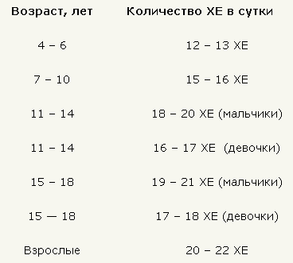

Влияние кулинарной обработки на уровень сахара

- Известно, что печеная картошка повышает уровень сахара слабее, чем картофельное пюре.
- Съеденное яблоко также слабее влияет на уровень сахара, чем яблочный сок, это также характерно для нешлифованного и шлифованного риса.
- Соль ускоряет усваивание глюкозы, в то время как жиры замедляют.

Гликемический индекс продуктов

Диабетикам стоит учесть не только количество углеводов в пище, но и скорость их усваивания и попадания в кровь. Чем медленнее углеводы попадают в кровь, тем медленнее и слабее они влияют на уровень сахара. В связи с этим, пиковый уровень глюкозы после еды также будет низким. Как и удар по клеткам и сосудам организма. GI (гликемический индекс) – показатель того, как разные продукты питания влияют на уровень глюкозы в организме после употребления. Для больных диабетом учитывать этот индекс также важно, как и количество хлебных единиц. Диетологи рекомендуют включить в свой рацион как можно больше продуктов питания с низким индексом, для укрепления здоровья. В перечень таких продуктов входят:

- Мед.
- Сахар.
- Глюкоза в таблетках.
- Соки и сладкие напитки.
- Варенье.
Все перечисленные сладости не содержат жиров. При сахарном диабете важно употреблять их в количестве, не превышающем 2 хлебные единицы, только в тех случаях, когда необходимо купирование гипогликемии. Во всех остальных случаях, данные продукты практически противопоказаны при сахарном диабете.

Таблица хлебных единиц для ягод и фруктов
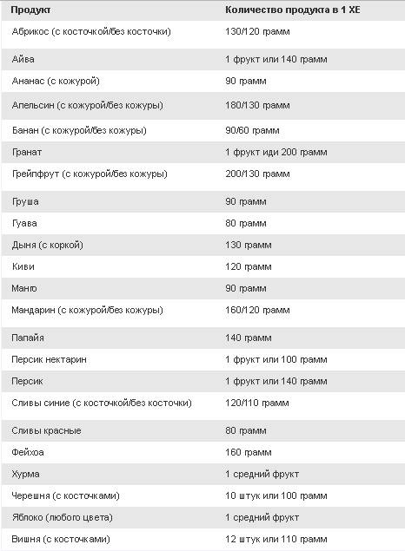
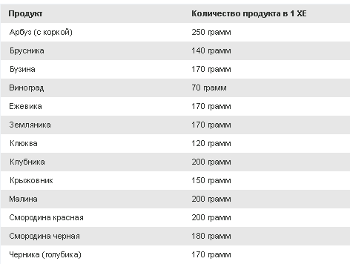

Таблица рассчитана, отталкиваясь от равенства: 1 хлебная единица = 100мг сока. Разные сорта фруктов содержат в себе одинаковый уровень глюкозы. Так, нет разницы в вопросе содержания хлебных единиц между кислым и сладким яблоком. Согласно исследованиям диетологов, наиболее полезными ягодами и фруктами и ягодами для больных диабетом считаются:
- Мускусная дыня.
- Инжир.
- Арбуз.
- Киви.
- Гранат.
- Вишня.
- Папайя.
- Грейпфрут.
- Гуава.
- Кислые груши и яблоки.
Все эти фрукты можно и нужно кушать, однако стоит внимательно следить за уровнем хлебных единиц и сахара в крови. При грамотном употреблении, перечисленные фрукты незначительно повлияют на уровень сахара.
В винограде содержится большое количество углеводов, 4 средние виноградины – это одна хлебная единица. В связи с этим, виноград можно добавить в рацион при гипогликемии.

Таблица для хлебобулочных изделий
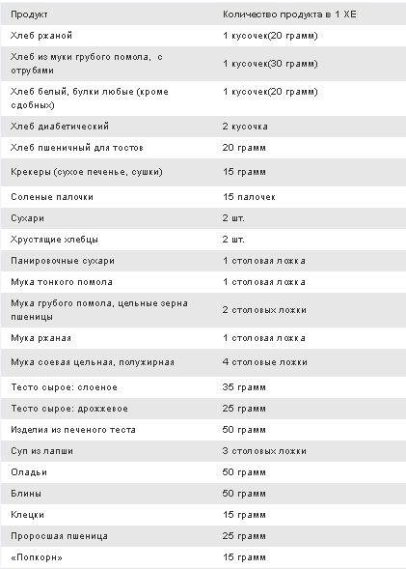

Обратите внимание на то, что и сухой, и свежий кусок хлеба содержит в себе одинаковое количество хлебных единиц, так как из него испаряется только вода, а количество углеводов не меняется. Одна столовая ложка измельченных в крошку сухариков – это одна хлебная единица.

Таблица для злачных, круп и мучных изделий

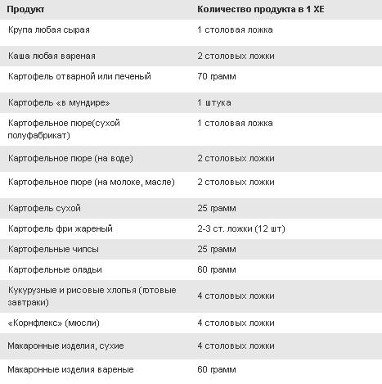
Одна столовая ложка вареной крупы – это одна хлебная единица, столько же, сколько в одной столовой ложке муки. Три столовые ложки вареных макарон равняются двум хлебным единицам. При высоком уровне глюкозы, хорошим решением будет готовить густую кашу из злаков. Если уровень сахара находится близко к гликемии – полезно будет употреблять манную кашу.
Для желающих приготовить домашние блины или испечь пирог, можно провести легкий подсчет ингредиентов: смешав заменитель сахара, 2 яйца, с 5 ложками муки можно получить отличное тесто. Мука в данном случае – единственный продукт с содержанием хлебных единиц. Данный рецепт удобен тем, что каждый такой блин будет содержать в себе примерно одну хлебную единицу.

Таблица для молочных продуктов
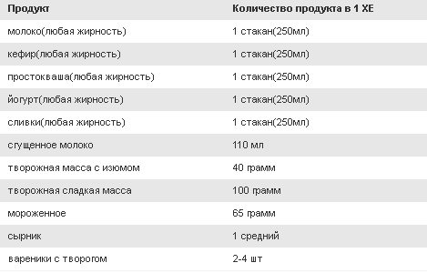

Наиболее полезными стоит отметить обезжиренные продукты. В рамках диетического питания, молочная продукция выступает в роли отличного источника витаминов и кальция.

Таблица для сухофруктов

Сухофрукты в диетическом питании – это хороший источник натуральных витамином и минералов. Стоит отметить, что содержащиеся в них витамины полезны для сердца и кровеносных сосудов.

Таблица для бобовых и орехов
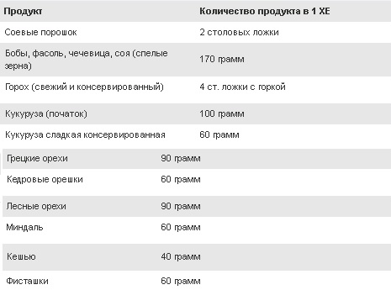

Бобовые и орехи обязательно должны входить в рацион диабетика. Это связано с тем, что они контролируют содержание глюкозы в крови, снижают риск возможных осложнений, таких как заболевания сердечно-сосудистой системы, а также обогащают человеческий организм калием, белком и клетчаткой.
Рекомендуется выбирать бобовые и орехи с наиболее низким индексом гликемии, а также исключить, либо значительно снизить количество потребляемых крахмалистых овощей.

Составляем диету по хлебным единицам
Диету по хлебным единицам можно охарактеризовать как низкоуглеводную . Соблюдая рацион, стоит внимательно и ответственно вести подсчет съедаемых хлебных единиц. Суть данной диеты в том, чтобы сократить количество съедаемых углеводов до 10 хлебных единиц в сутки. Для сравнения, здоровый взрослый человек съедает примерно 30 единиц в сутки.

Продолжительность диеты и ее результативность
Данная диета гарантирует хороший результат при длительном соблюдении – от двух до четырех недель. Спустя первую неделю результат уже даст о себе знать, однако, это только выход лишних жидкостей из организма. По истечению второй и третьей недели в организме запустится ряд процессов, направленных на сжигание жиров, при этом масса тела будет терять не много, около 1.5кг за неделю.

Рацион диеты
В рацион могут входить выборочные продукты, так как главное условие – не превышать показатель 10-и съеденных хлебных единиц в сутки. Для их подсчета вы можете воспользоваться указанными выше таблицами, или ознакомиться с нижеизложенным меню, которое было составлено диетологами. Такая диета – это отличный способ сбросить лишние килограммы, не превышая и не занижая уровень сахара в крови. Рекомендуется пройти консультацию у специалиста, перед началом данной диеты.

Понедельник

- Завтрак – 250г морковно-яблочного салата, чашка кофе или чая.
- Обед – вегетарианский борщ, компот без сахара.
- Ужин – куриное филе 150г, стакан кефира или йогурт без сахара

Вторник

- Завтрак – до 250г салата из кислых яблок и капусты, кофе с молоком.
- Обед – вегетарианский борщ, компот без сахара
- Ужин – отварная рыба, напиток без сахара на выбор

Среда

- Завтрак – кислые яблоки 250гр, курага 50гр, кофе или чай без сахара.
- Обед – овощной суп, фруктовый компот без сахара
- Ужин – куриное филе 150-200гр, стакан обезжиренного кефира.

Четверг

- Завтрак – кислые яблоки 250гр, изюм (без косточек) 20гр, зеленый чай.
- Обед – овощной суп, фруктовый компот без сахара.
- Ужин – бурый рис с соевым соусом 250гр, стакан кефира.

Пятница

- Завтрак - салат из кислых яблок и цитрусовых на выбор 250гр, кофе без сахара или зеленый чай.
- Обед – тарелка кислых щей, фруктовый компот без сахара.
- Ужин – гречневая каша под соевым соусом, йогурт без сахара.

Суббота

- Завтрак – морковно-яблочный салат с лимонной заправкой 250гр, кофе с молоком.
- Пятничный обед.
- Ужин – спагетти из пшеницы грубого помола под томатной пастой, обезжиренный кефир.

Воскресенье

- Завтрак – яблочно-банановый салат 250гр, зеленый чай.
- Обед – вегетарианский борщ, компот.
- Куриное филе (приготовленное на пару или запеченное) 100-200гр, стакан обезжиренного кефира.
Человеку, живущему с диабетом необходимо каждый раз учитывать потребление продуктов, количество углеводов и уровень сахара, при этом помнить наизусть, какие усваиваются быстро, а какие медленнее. Пользуясь предоставленными таблицами и примером диеты, можно составить собственный, здоровый рацион, не прилагая особых усилий и избежать дорогостоящих консультаций у диетологов.

